江苏省连云港工贸高等职业技术学校
疫情防控期间校医室工作方案
根据国家卫建委《新型冠状病毒感染的肺炎疫情防控方案》、《加强预检分诊和发热门诊等工作要求》、《新型新型冠状病毒感染的肺炎医院感染预防与控制指引》等相关文件，按照“早发现、早诊断、早隔离、早治疗”疫情防控要求，为防止开学后，校内疫情扩散，制定本方案。
一、校医室门诊管理工作
1.校医室预检分诊，所有前来就诊的师生均需经过预检分诊，患者自戴口罩，配合做好红外线测温、接受询问病前 2周旅游史、接触史等内容。
2.门诊发现可能疑似新型冠状病毒感染的肺炎患者时，当值医生做好登记。在指定地观察室进行隔离，当值医生根据《新型新型冠状病毒感染的肺炎医院感染预防与控制指引》执行：
（1）发热大于等于37.3℃且来自湖北地区学生，致电120救护车转运。
（2）发热大于等于37.3℃且来自非湖北地区学生以及具有其中之一（明显全身酸痛、非常乏力疲倦、气促或呼吸
困难），致电 120救护车转运。
（3）发热大于等于37.3℃且无其他临床病学特征的进入医学观察室。
3.门诊医务人员做好自身防护，按照二级防护着装。
4.护士加强诊室消毒工作、做好医用物资储备工作。
5.加强消毒隔离防护物品管理。
6.根据各所在岗位做好如下工作职责见附件：1，2，3，4。
附件：1.发热师生就医指引

师生出现发热、咳嗽、乏力等症状

报告部门负责人或班主任

带好口罩，到校医室就诊

测量体温，填写《筛查表》

有疫区接触史

无疫区接触史

对症治疗，回宿舍观察

等待进一步检查治疗

附件：2.校医室预检分诊指引
分诊护士按要求着装（穿工作服、一次性隔离服、戴帽子、医用外科口罩、带防护面罩或护目镜））

询问内容：
1.有无发热、咳嗽。有发热的，给病人及家属戴医用外科口罩。
2.有无去过武汉、湖北。
3.周围人有无相同症状。
预检分诊点：
1.询问发热病人。
2.测体温，体温≥37.3°C。

是否有发热，是否有武汉接触史

否
是
协助病人填写《新型冠状病毒感染疑似病例筛查登记表》
正常就诊后，临时隔离观察

拨打120，陪送病人至医院发热门诊，做好交接诊

附件:3.校医室医生处置发热患者指引
发热、咳嗽、乏力患者就诊

发热门诊医生二级防护∶穿防护服，戴目镜、水鞋/一次性鞋、N95医用口罩（3M）、乳胶手套、一次性帽子

1.询问病史及症状；2.测量体温；
3.填写《调查表》；4.做好登记

询问内容参照《筛查表》

普通发热患者
正常就诊后，临时隔离观察
转运至医院就诊
高度疑似患者，就地隔离，逐级上报
附件：4.新型冠状病毒感染疑似病例初步筛查登记表
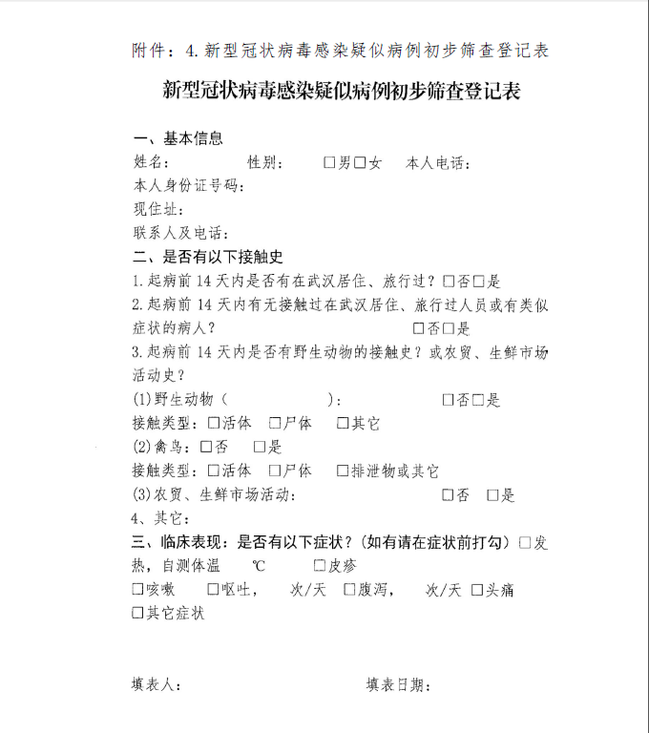

2020年2月4日

